Sistemas Informáticos
Unidad 03. Actividades no evaluables 02



Autores: Sergi García, Alfredo Oltra
Actualizado Septiembre 2025

Unidad 03. Actividades 02

Exercise 01
Un sistema tiene los siguientes recursos: una CPU, dos discos (DISC1, DISC2) y una impresora (PRN). Existen dos tipos de procesos según sus necesidades de utilización de recursos:
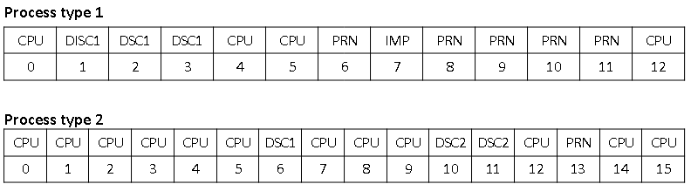
Suponiendo que el sistema está ejecutando un proceso de cada tipo, calcula el uso de CPU, el tiempo medio de retorno del sistema y el tiempo de espera de cada trabajo con los siguientes algoritmos de planificación de CPU:
- FCFS.
- Round-Robin con quantum=1.
Supón que el resto de las colas se gestionan con un algoritmo FCFS y que el primer proceso en este sistema es de tipo 1.

En tu solución debes aportar los siguientes elementos:
A) Una tabla similar a esta:
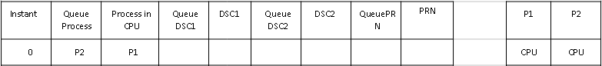
B) Estos valores calculados cuando termina el proceso:
- Tiempo de retorno de P1:
- Tiempo de retorno de P2:
- Tiempo medio de retorno:
- Tiempo de espera en cola de P1:
- Tiempo de espera en cola de P2:
- Uso de CPU:

